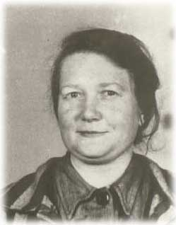
1

2

3

4

5

Verticales  1. Nombre del convento donde entra a formar parte. | Horizontales  2. Nombre del pueblo donde nació.  3. Nombre que recibe al formar parte del convento de las Hermanas Trinitarias.  4. Nombre del lugar donde estuvo prisionera.  5. Palabra que define su carácter.

